„A szellem már kiszabadult a palackból”
Hogyan lehet definiálni a mesterséges intelligenciát? Mi köze hozzá az adattudománynak? És az okos kütyüknek? Lehet-e világszinten konszenzusra jutni a szabályozásával kapcsolatban? Az „ELTE Sikerek” októberi kerekasztalánál az ELTE három szakértője, Csabai István, Darázs Lénárd és Gulyás László az új technológiáról és hatásáról beszélgettek.
Rendhagyó módon, kerekasztal-beszélgetéssel kezdődött el október 4-én az Alumni Központ sorozatának idei évada. Az Aula Magnában az ELTE három szakértője osztotta meg a mesterséges intelligenciával kapcsolatos tapasztalatait, gondolatait a közönséggel. Mindhárman az ELTE-n végezték tanulmányaikat, és azóta is az egyetem kötelékébe tartoznak, és bár szakterületük más és más, a mesterséges intelligencia az idők során mindhármuk életében fontos lett.
Csabai István fizikus, a TTK egyetemi tanára már a diplomamunkáját a mesterséges intelligencia témájában írta, és azóta is az új technológia tudományos alkalmazásán dolgozik, az orvostudománytól a kozmológiáig. Darázs Lénárd, az ÁJK egyetemi tanára, az ELTE általános rektorhelyettese jogászi munkája során figyelt fel az MI szinte mindent felforgató hatására, ma pedig többek között az MI Koalíció Szabályozás és etika munkacsoportja vezetőjeként foglalkozik a kérdéssel. Az IK Mesterséges Intelligencia Tanszék docense, a programozóként indult Gulyás László egész életében ipari-akadémiai együttműködésekben azon dolgozott, hogyan vihet a piacra MI-közeli termékeket. A beszélgetés apropóját a ChatGPT és a hozzá hasonló szabad felhasználású, mesterséges intelligenciára épülő modellek idei rohamos elterjedése adta.
Teslár Ákos, az ELTE Tudománypolitikai Iroda vezetője először arra kérte a résztvevőket, foglalják össze, mi is az a mesterséges intelligencia, honnan lehet megismerni.
Az AI-kutatások tudománytörténeti előzményei az adattudományokhoz kapcsolódnak – mondta Csabai László.
Az egyre növekvő számú és egyre gyorsabban gyűjthető adatok feldolgozásához az ember egyre fejlettebb eszközöket készített az idők során. Ez a folyamat most az AI-ban csúcsosodik ki, amely az emberi véges kapacitást hivatott kiegészíteni. Gulyás László szerint az AI-t érdemes gépnek tekinteni. Az ember pedig – azért, hogy önmagát segítse – alapvetően olyan gépeket épít, amelyek valamilyen feladatot jobban végeznek, mint ő. Darázs Lénárd felhívta a figyelmet, hogy jogi szempontból adat nélkül értelmezhetetlen az AI, hiszen a lényege, hogy minél több információt gyűjt, annál jobban adaptálódik a környezetéhez.
A résztvevők egyetértettek abban, hogy a mesterséges intelligenciáról zajló párbeszédhez először az intelligencia fogalmát kell újra definiálni, ami önmagában is nehéz folyamat, hiszen az intelligencia eddig kizárólag az ember tulajdonsága volt. Ez a fogalmi keret most megkérdőjeleződött.
Csabai István úgy látja: az AI az elmúlt egy évben valamennyi tudományágba beférkőzött, amit Darázs Lénárd azzal egészített ki, hogy a mögöttünk álló pár évben olyan mennyiségű információ halmozódott fel, hogy az adat önálló értékké vált, és ma már adatvagyonról, valamint adatgazdaságról is beszélhetünk, aminek hatására új szakmák jönnek létre.
Az Eötvös Loránd Tudományegyetemen számos kutatás folyik a mesterséges intelligencia kapcsán és segítségével – jegyezte meg Teslár Ákos. Több kutatócsoport foglalkozik az új technológiával, és a karok között is kiemelkedő az együttműködés az AI-kutatások terén. Gulyás László beszélt az ELTE szerepéről a Mesterséges Intelligencia-EDIH projektben, amely a kisvállalkozások részére igyekszik elérhetővé tenni ezt a technikát, emellett szólt a Neumann János Számítógéptudományi Társaság Mesterséges Intelligencia Szakosztályáról is, amelynek másfél éve vezetője. Csabai István egy hallgatója díjnyertes fejlesztését emelte ki, amely az AI segítségével képes felismerni a daganatos elváltozásokat a mammográfiai diagnosztikában. Úgy tapasztalja – mondta –, hogy a hallgatók jelentős része ma már azért jön fizika szakra, hogy AI-módszerekről is tanulhasson. Darázs Lénárd az európai jogegységesítési és -szabályozási folyamatról beszélt, amelyhez az ELTE jogászai már több ízben sikerrel javasoltak kiegészítéseket.
A résztvevők egyetértettek abban, hogy a mesterséges intelligenciát természetéből adódóan minél magasabb, európai vagy globális szinten kell szabályozni.
Darázs Lénárd szerint erre már vannak kezdeményezések: európai kutatók és jogászok szakértő csoportja, valamint az UNESCO is etikai alapon kezdte el megfogalmazni a szabályozás kereteit. Elmondta, hogy az EU-ban jelenleg soha nem látott méretű forrásokat különítenek el az AI-kutatások segítésére. Csabai István hangot adott aggodalmának is: szerinte ezt a technológiát majdhogynem lehetetlen szabályozni, hiszen minden felhasználó azzal, hogy letölti a ChatGPT-t, egyben folyamatosan fejleszti is azt. Ilyen értelemben – mondta – a szellem már kiszabadult a palackból.
A mesterséges intelligencia mára az életünk részévé vált, a létét tagadni nem lehet, inkább szabályozott keretek között élni kell az általa kínált lehetőségekkel. Ez azonban az eddigiektől eltérő munkafolyamatok elsajátítását, folyamatos tanulást vár el az emberektől. Hadászati felhasználása még nem ismert veszélyeket hordoz, ugyanakkor az egészségügyben minden eddiginél nagyobb fejlődés várható a segítségével. Hatására átalakul majd az egyetemi oktatás és számonkérés is.
Csabai István szerint ez azt is magával vonja, hogy az „emberiség megszűnik olyannak lenni, mint amilyen eddig volt”, hiszen az AI szinte minden emberi értéket megkérdőjelez. A korábbi elképzelésekhez képest a társadalmon belül nem alulról, hanem felülről kezdi megváltoztatni az egyes munkaköröket. Először a sakknagymester és az egyetemi oktató munkáját alakítja át, elmosogatni csak később fog.
Ennek ellenére a kutatók nem borúlátók a mesterséges intelligencia és az ember kapcsolatát illetően. Gulyás László hangsúlyozta, az ELTE Informatikai Karán már egy ideje arra keresik a választ, hogy miként lehet jól használni az AI-t. De ehhez is szükség lesz egy bizonyos szintű programozási tudásra, és az AI eredményeit folyamatosan ellenőrizni is kell.
Arra a kérdésre, hogy megszűnnek-e majd az értelmiségi munkakörök, Darázs Lénárd adta meg a választ. Úgy látja, a ChatGPT elterelte a diskurzust az AI felhasználási súlypontjairól.
A fejlesztések egyik fókusza a fenntarthatóság, amelynek hatalmas szerepe van a jövőben. Ugyanilyen fontos az egészségügyben és a szociális szférában való alkalmazása, a diagnosztikától az idősgondozásig. És ne feledkezzünk meg a digitális átállással összekötött minőségi oktatásról sem – mondta. Ez utóbbi terültre robbant be most idő előtt a ChatGPT. Alkalmazkodnunk kell a változáshoz, fejleszteni kell az oktatási technikákat. A folyamat gyakran félelmetes, ugyanakkor szükségszerű is. Karikó Katalin Nobel-díjában is nagy szerepet játszott az a technológiai környezet, amely biztosította a kutatásokhoz szükséges adatokat – ezeknek ilyen tömegéhez mesterséges intelligencia nélkül szinte lehetetlen lett volna hozzáférni.
Csabai István zárógondolataiban arra hívta fel a figyelmet, hogy kevesebb mint egy éve van ChatGPT, és máris mekkora hatást váltott ki. A jövőben még nagyobb változások várhatók, de hogy jó irányban-e, az rajtunk, embereken múlik.
A kerekasztalbeszélgetés teljes felvétele az alábbi linken tekinthető meg.
Sajtókapcsolat:
- kommunikacio@elte.hu
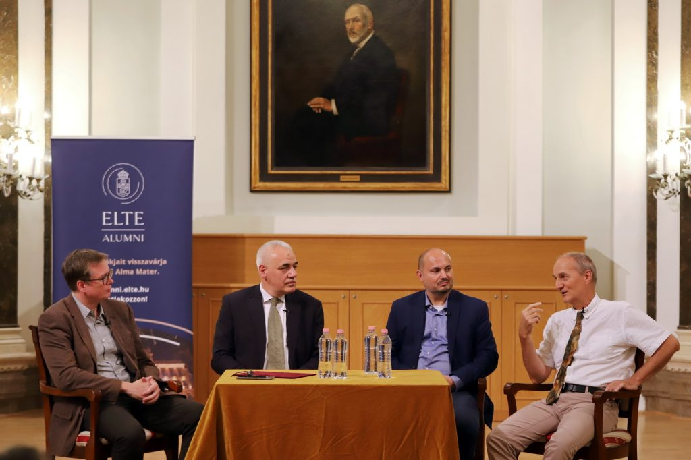 | © Eötvös Loránd Tudományegyetem
Eredeti tartalom: Eötvös Loránd Tudományegyetem
Továbbította: Helló Sajtó! Üzleti Sajtószolgálat
Ez a sajtóközlemény a következő linken érhető el:

